

**TERRE VERDIANE 1813 - MALVASIA DULCE**

*„Frumusețea este plăcută ochilor, dar dulceața fascinează sufletul”. (Voltaire)*

Dulceața acestui soi Malvasia di Candia fascinează și seduce asemenea marilor opere ale lui Giuseppe Verdi. La fel cum ne pierdem în armonia notelor dulci ale acestui vin. Legenda spune că într-o duminică, în 10 octombrie

1813, Carlo Verdi, după ce a asistat la nașterea lui Giuseppe, a închinat un pahar în cinstea noului născut cu acest nectar. Două destine care au călătorit împreună vor continua să ofere bucurie palatelor noastre și să fascineze sufletele tuturor celor care vor toasta cu acest vin.

# FIȘĂ TEHNICĂ

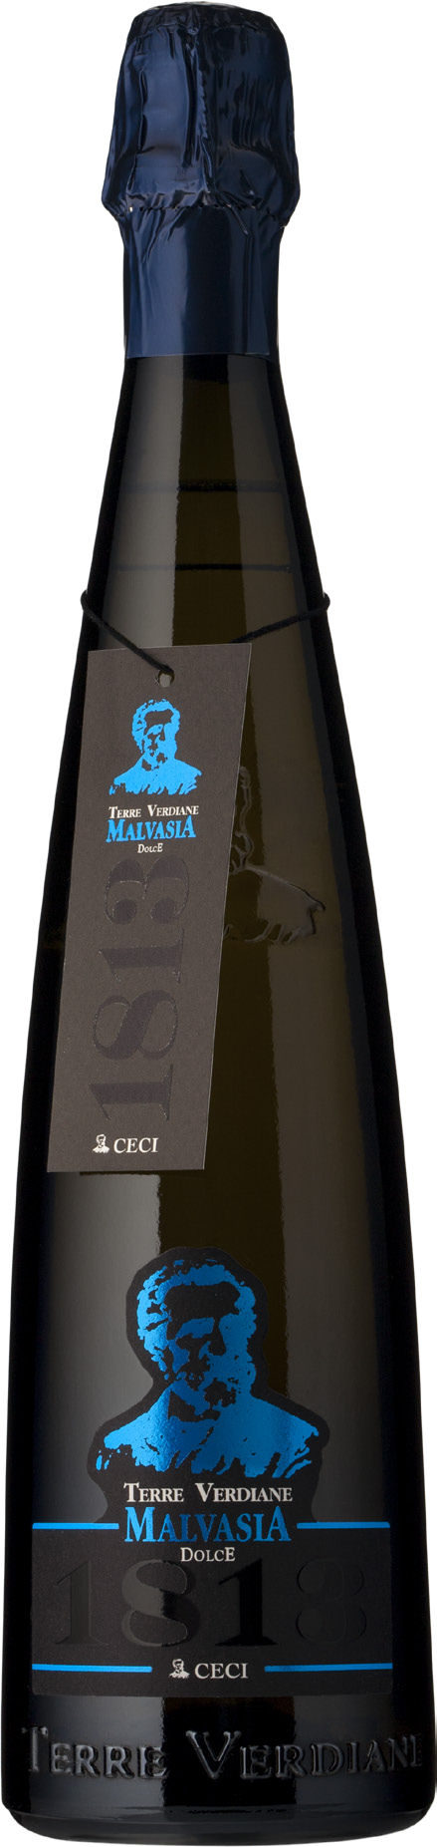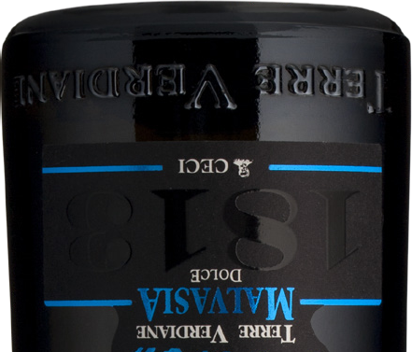

**Denumire:** Malvasia Emilia I.G.T.

**Tip:** vin alb spumant dulce  
**Soi de struguri**:Malvasia aromatica di Candia  
**Recoltare:** la începutul lunii septembrie

**Sol:** deluros, argilos cu textură medie

**Vinificație:** în alb  
**Prelucrare:** metoda Martinotti  
**Gradație alcoolică:** 8,5% vol.  
**Zahăr rezidual:** 55 g/l  
**Aciditate totală:** 6 g/l

**Temperatură de servire:** 8/10°

**Format:** 0,75 l

**Cod:** A-20

*— Datele se vor considera a fi valori medii ale produsului*

# ANALIZĂ SENZORIALĂ

**Aspect:** Culoare galben pai cu reflexii aurii. Perlaj ușor.

**Miros:** Intens, profund, învăluitor. Fructele galbene coapte, ananasul și caisele deshidratate, pregătesc simțurile pentru arome de miere, completate de note aromatice și vegetale. La final se apreciază o mineralitate plăcută.

**Gust:** Delicat, cald și suav. Se regăsesc note de fructe coapte deshidratate, dulceața este bine echilibrată de prospețimea și savoarea care în final pare a-i spori complexitatea.

**Asocieri culinare:** Este ideal în asociere cu deserturi servite cu lingurița, prăjituri, plăcinte și produse de patiserie uscată. Merită experimentată asocierea cu crustacee și pește într-un sos mediu picant sau cu brânzeturi maturate. Este un vin excelent de meditație, eventual cu muzica lui Verdi pe fundal.